Самостоятельная работа для 6класса. Вариант №1______________________________________________
Подпиши каждый портрет композитора, укажи его фамилию
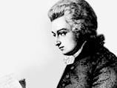
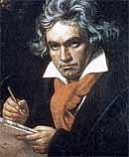
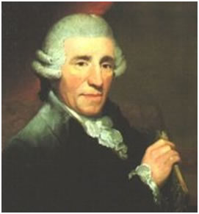

_____________________________________________________________________________________
2. Из перечисленных названий произведений выбери и подчеркни только произведения Бетховена:
Опера «Свадьба Фигаро», балет «Лебединое озеро», опера «Фиделио», соната «Ночная», Симфония №5, патетическая соната, реквием.
3. Как называют Бетховена и почему.
_____________________________________________________________________________________
_____________________________________________________________________________________
4. Вспомни музыкально-выразительные средства и напиши их.
_____________________________________________________________________________________
_____________________________________________________________________________________
5. Внимательно послушай музыкальное произведение и напиши его автора, название. Определи его музыкальную форму.
____________________________________________________________________________________________________________________________________________________________________________________________________________________________________________________________________________________________________________________________________________________________________________

Самостоятельная работа для 6класса. Вариант №1_______________________________________________
Подпиши каждый портрет композитора, укажи его фамилию

_____________________________________________________________________________________
2. Из перечисленных названий произведений выбери и подчеркни только произведения Бетховена:
Опера «Свадьба Фигаро», балет «Лебединое озеро», опера «Фиделио», соната «Ночная», Симфония №5, патетическая соната, реквием.
3. Как называют Бетховена и почему.
_____________________________________________________________________________________
_____________________________________________________________________________________
4. Вспомни музыкально-выразительные средства и напиши их.
_____________________________________________________________________________________
_____________________________________________________________________________________
5. Внимательно послушай музыкальное произведение и напиши его автора, название. Определи его музыкальную форму.
____________________________________________________________________________________________________________________________________________________________________________________________________________________________________________________________________________________________________________________________________________________________________________

Самостоятельная работа для 6класса. Вариант №2 ________________________________________________
- Подпиши каждый портрет композитора, укажи его фамилию. Что объединяет этих композиторов? Напиши
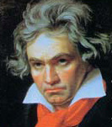
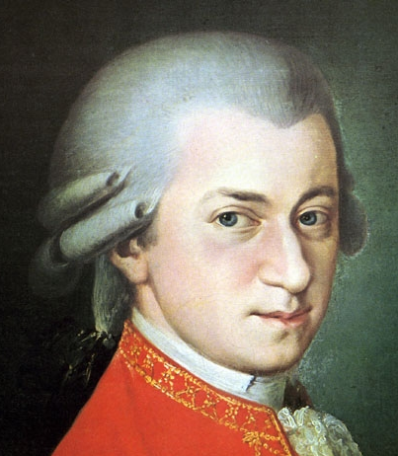
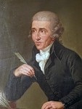

___________________________________________________________________________________________
___________________________________________________________________________________________
- Напиши, какое произведение Л. Бетховен посвятил Джульетте Гвиччарди.
___________________________________________________________________________________________
- В какую историческую эпоху или эпохи жил и работал Л. Бетховен?
___________________________________________________________________________________________
- Назови сложные и простые жанры
______________________________________________________________________________________________________________________________________________________________________________________
5. Внимательно послушай музыкальное произведение и напиши его автора, название. Определи его музыкальную форму.
____________________________________________________________________________________________________________________________________________________________________________________________________________________________________________________________________________________________________________________________________________________________________________

Самостоятельная работа для 6класса. Вариант №2 ________________________________________________
- Подпиши каждый портрет композитора, укажи его фамилию. Что объединяет этих композиторов? Напиши

___________________________________________________________________________________________
___________________________________________________________________________________________
- Напиши, какое произведение Л. Бетховен посвятил Джульетте Гвиччарди.
___________________________________________________________________________________________
- В какую историческую эпоху или эпохи жил и работал Л. Бетховен?
___________________________________________________________________________________________
- Назови сложные и простые жанры
______________________________________________________________________________________________________________________________________________________________________________________
5. Внимательно послушай музыкальное произведение и напиши его автора, название. Определи его музыкальную форму.
____________________________________________________________________________________________________________________________________________________________________________________________________________________________________________________________________________________________________________________________________________________________________________

